МБУ ДО ДЮЦ «Ровесник»
Отчет
мероприятий, посвященных
«75-летию освобождения Ленинграда
от фашисткой блокады»
27 января - День воинской славы России - День полного освобождения города Ленинграда от фашистской блокады в 1944 году. Самая страшная осада города в военной истории человечества длилась 871 день. Почти 900 дней боли и страдания, мужества и самоотверженности. За массовый героизм и мужество в защите Родины в Великой Отечественной войне 1941-1945 годов, проявленные защитниками блокадного Ленинграда, согласно Указу Президиума Верховного Совета СССР 8 мая 1965 года городу присвоена высшая степень отличия - звание Город-герой. Ярким примером стойкости в истории Великой Отечественной войны стал город-герой Ленинград, а освобождение от блокады вошло в историю как символ отваги и мужества наших солдат.
В связи с этим, в соответствии с единым календарём массовых и спортивных мероприятий на 2018 - 2019 гг. педагогические работники ДЮЦ «Ровесник» провели ряд мероприятий и тематических бесед:

- Миронов Андрей Валентинович - тематическая беседа «Ленинград - город живых…»
Мероприятие проводилось 14 января 2019 года в спортклубе «Атлет» в 13:00. Присутствовало 20 человек.
Перед участниками выступила учитель истории Вачской СОШ - Голубева Татьяна Александровна с рассказом «Ленинград - город живых…»»
Блокада города была одной из самых длительных в современной истории. Она длилась с 8 сентября 1941 года по 27 января 1944 года. На Нюрнбергском процессе заявлено, что в результате блокады в общей сложности убиты и погибли от голода 630 тысяч жителей города. При этом существуют и другие данные, благодаря которым известно, что реальное количество погибших составляет 1,5 миллиона жителей. 3% жителей города умерли от бомбежек, а 97% всех смертей произошло от голода.
Географическое положение Ленинграда повлекло к тому, что город оказался в полной изоляции. В начале сентября 1941 года фрицы перерезали все транспортные пути в город, выйдя к берегам Ладожского озера. С запада город окружало море, с севера финская армия, которая стала союзником немцев. Снабжение города было нарушено, эвакуировать большое количество людей не получалось. В Ленинград могли пробиваться только советские самолёты и тихоходные баржи по озеру. Немцы постоянно атаковали, половина грузов уходила на дно. Уже в середине сентября город ощущал полную нехватку всего: горючего, энергии, продуктов и боеприпасов.
Особенно трудным оказался первый год. Власти не были готовы к такому повороту событий. Единственным спасением стала автомобильная дорога, которая проходила по льду озера. Но это не спасало положения. Бывали дни, когда суточная норма хлеба доходила до 125 грамм. Народ умирал от голода, болезней, холода и бомбёжек. Городские власти не могли вести учёт умерших, трупы лежали на мостовых. Люди сходили с ума, случались акты каннибализма и поедания покойников. Ужас и великий подвиг находились рядом. Но город стойко держал оборону, производил танки и стрелковое оружие. Враг неоднократно откатывался на прежние рубежи. В начале 1943 года блокаду получилось частично сократить: удалось отбить берег Ладожского озера, проложить провод и дорогу.
27 января 1944 года считается датой окончательного снятия блокады. Враг был полностью отброшен от города на сотню километров, бомбардировки прекратились.
По окончанию беседы просмотр видеороликов: «Ленинград», «Блокада». Большое спасибо Т.А. Голубевой за очень интересный рассказ, который никого не оставил равнодушным.
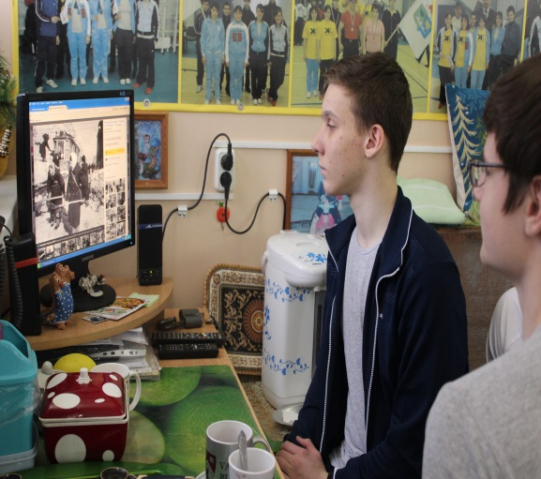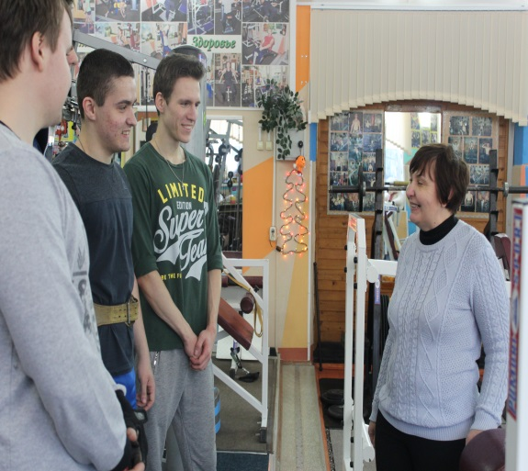

- Касимов Алексей Русланович – круглый стол « Я говорю с тобой про Ленинград» и просмотр документального фильма «Ленинградская симфония».
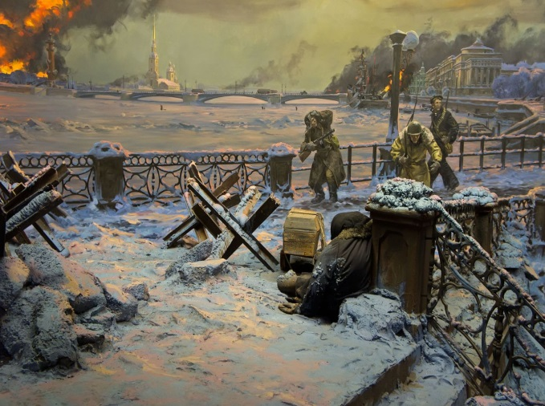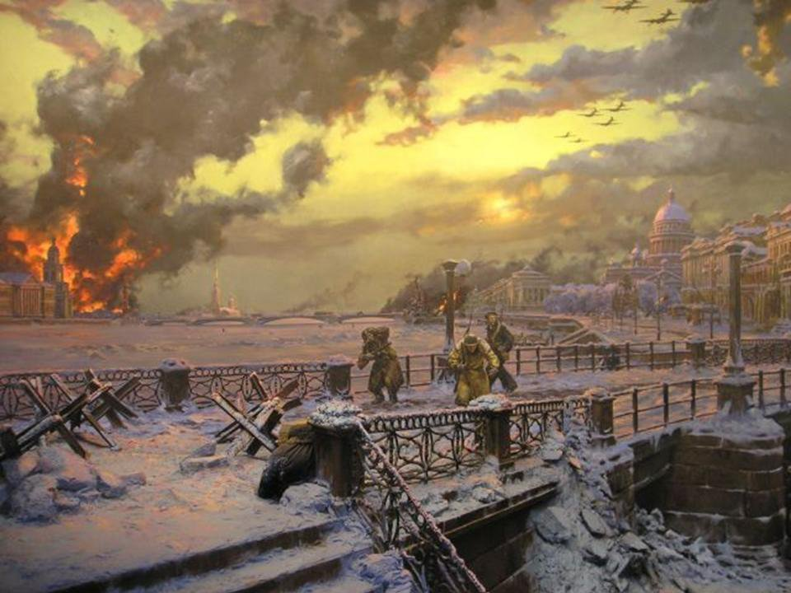

Мероприятие состоялось 25 января 2019 года на стадионе «Металлист». Всего присутствовало 15 детей. Это воспитанники объединения «Футбол». Ребятам было дано домашнее задание, подготовить эссе на тему «Дети блокадного Ленинграда». Практически все справились с заданием и произвели сильное впечатление не только на взрослых, но и на самих обучающихся. По окончанию беседы ребята с удовольствием посмотрели документальный фильм «Ленинградская симфония».

- Путихина Юлия Александровна – выпуск стенгазеты «Внимая ужасам войны» и показ презентации «900 дней МУЖЕСТВА»
В данном мероприятии приняли участие 14 детей. При помощи презентации «900 дней Мужества» ребята узнали о значении слова «блокада» и чем она была трудна для жителей города Ленинграда. Также Ю.А.Путихина зачитала для ребят несколько стихов, посвященных блокаде, после чего каждый мог высказать свое мнение, передать чувства и эмоции.
Кульминацией мероприятия стало совместное изготовление преподавателя и детей стенгазеты под названием «Внимая ужасам войны…»
При оформлении газеты особое внимание уделено описанию особенностей далекого блокадного Ленинграда с краткой описью страшных и мучительных дней.

